
G.A.M. Gruppo Amatori della Montagna Bisuschio
Via Roma 2/B - C.F. 95066740127 – Tel. 3400939806
E-mail: gambisuschio.info@libero.it
Mercoledì 19 maggio alle ore 21.00 presso la sede GAM

Dalla foresta …… al Bronx

Incontro con Padre ENZO BALASSO, missionario comboniano che ci parlerà degli ultimi tre anni vissuti a GUAYAQUIL in ECUADOR a confronto con la sua precedente missione ecuadoregna di SAN LORENZO.
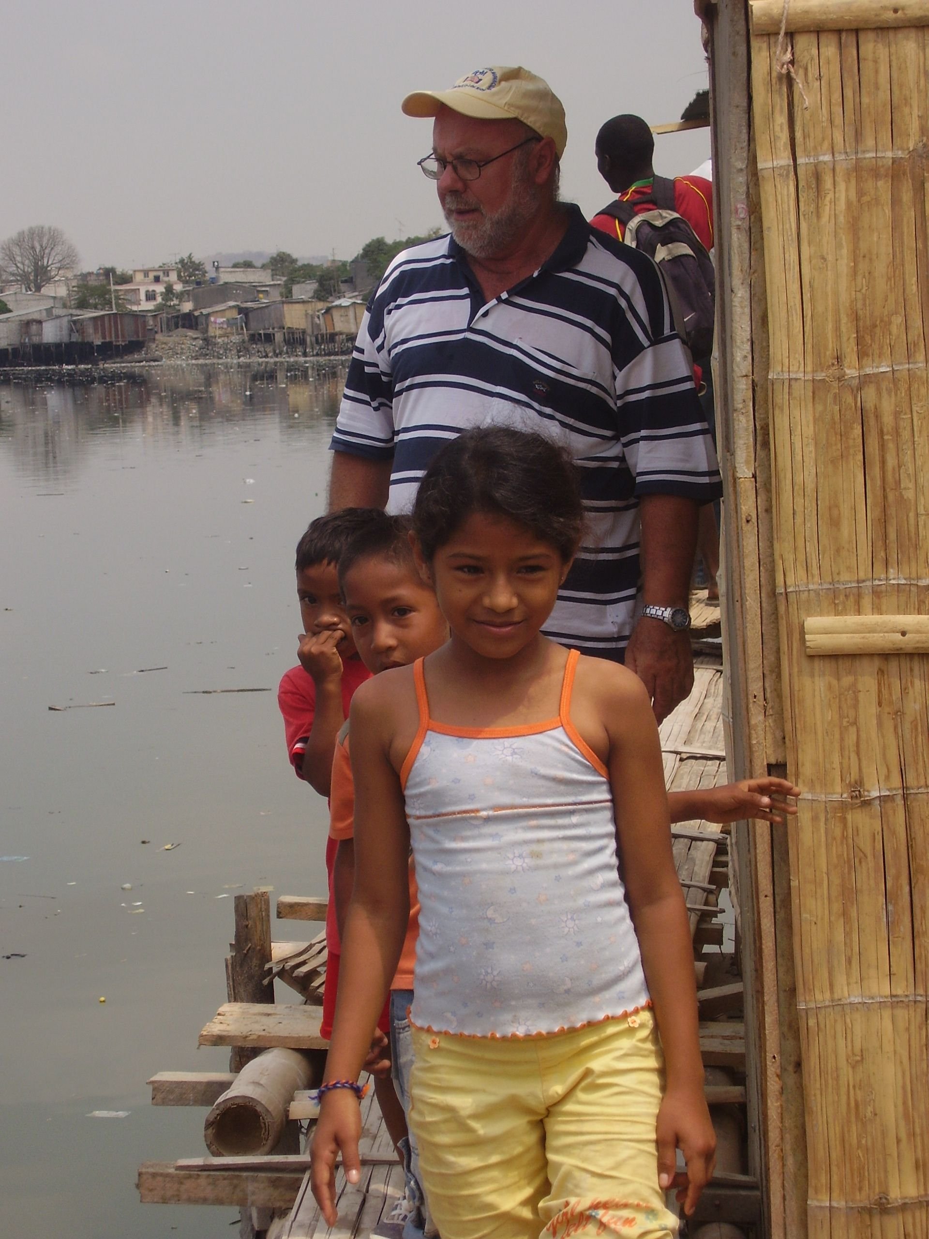
Padre ENZO è bisuschiese, alpino e amante della montagna, è da qualche anno nostro socio onorario ed è in Ecuador dal 1987. Ora è tornato a Bisuschio per un breve periodo ed è stato da noi invitato per condividere la sua esperienza e raccontarci di una città violenta e dell’umanità dei suoi abitanti.
E’ un’occasione per aprire i nostri occhi sul mondo, per ascoltare la voce di un nostro amico che ha deciso di dedicare la sua vita ad aiutare gli altri.

